**Meble stolarskie z płyty meblowej: Przewodnik dla początkujących**

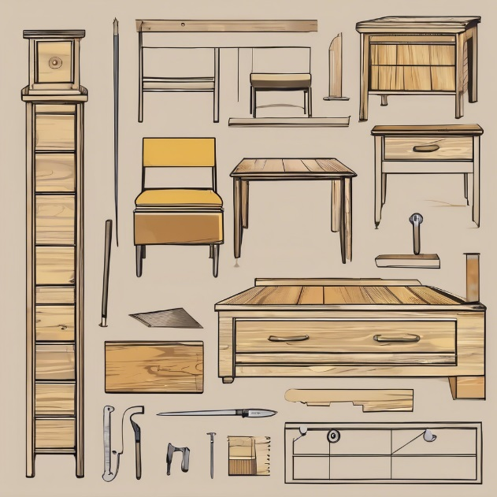  
Meble stolarskie wykonane z płyty meblowej zdobywają coraz większą popularność wśród osób, które pragną stworzyć funkcjonalne i estetyczne wnętrza. Dzięki swojej wszechstronności, trwałości oraz przystępnej cenie, płyta meblowa staje się częstym wyborem zarówno dla profesjonalistów, jak i amatorów. W tym artykule przybliżymy Ci, jakie są zalety tego materiału, na co zwrócić uwagę przy jego wyborze oraz jak samodzielnie wykonać proste meble

**Czym jest płyta meblowa?**  
Płyta meblowa to materiał kompozytowy, który składa się z drewna rozdrobnionego do postaci wiórów i sprasowanego pod wysokim ciśnieniem z dodatkiem żywic syntetycznych. Najpopularniejsze rodzaje płyt to MDF (Medium Density Fibreboard) i HDF (High Density Fibreboard), różniące się gęstością i właściwościami wytrzymałościowymi.

**Zalety płyty meblowej**  
1. Przystępność cenowa: Płyta meblowa jest znacznie tańsza od litego drewna, co czyni ją idealnym wyborem dla osób z ograniczonym budżetem.  
  
2. Łatwość obróbki: Dzięki jednorodnej strukturze, płyty meblowe łatwo się tnie, frezuje oraz wierci, co sprawia, że nawet początkujący stolarze mogą z nimi pracować bez większych trudności.  
  
3. Różnorodność wzorów: Na rynku dostępne są płyty meblowe w wielu wykończeniach, kolorach i fakturach, co pozwala na dopasowanie ich do każdego stylu wnętrza.

4. Ekologia: Wykorzystywanie płyt meblowych to także bardziej ekologiczy wybór, ponieważ do ich produkcji używane są resztki drzewne, które w przeciwnym razie mogłyby być zmarnowane.

**Jak rozpocząć przygodę z meblami z płyty meblowej?**  
1. Planowanie projektu jest kluczowym etapem, który należy przeprowadzić z dużą starannością, zanim przystąpisz do właściwej pracy nad tworzeniem mebla. Pierwszym krokiem jest dokładne zmierzenie przestrzeni, w której planujesz umieścić przyszły mebel, aby upewnić się, że będzie on idealnie pasował do zamierzonego miejsca. Następnie, na podstawie tych pomiarów, starannie naszkicuj kształt i wymiary mebla, tak aby mieć jasną wizję końcowego efektu.

Jeśli jednak czujesz, że rysowanie nie jest Twoją mocną stroną, nie martw się! Jesteśmy tutaj, aby Ci pomóc. Nasz zespół z przyjemnością wykona dla Ciebie projekt, zapewniając profesjonalne i estetyczne odwzorowanie Twojej wizji. Dzięki temu możesz być pewien, że Twój mebel będzie nie tylko funkcjonalny, ale także stylowy i doskonale dopasowany do otaczającej go przestrzeni. Skontaktuj się z nami, a razem stworzymy coś wyjątkowego!  
  
2. Wybór i zakup materiałów: Wybierz odpowiednią płytę w zależności od potrzeb , fronty MDF lakierowany lub foliowany, szafki z płyty meblowej   
  
3. Narzędzia i akcesoria: Przydatne będą podstawowe narzędzia stolarskie, takie jak pilarka tarczowa, które umożliwią precyzyjne cięcie. Dodatkowo, zaleca się posiadanie wkrętarki, młotka, miarki oraz poziomicy, aby zapewnić dokładność i stabilność podczas montażu. Użycie odpowiednich narzędzi nie tylko ułatwi pracę, ale również przyspieszy proces tworzenia mebli.

Jeśli jednak nie czujesz się pewnie w wykonywaniu mebli samodzielnie, z przyjemnością wykonamy je za Ciebie.

Oferujemy także usługi dla tych, którzy mają nietypowe wymiary - możemy dostosować projekt do Twoich indywidualnych potrzeb. Jeśli preferujesz samodzielne składanie, możemy jedynie wyciąć poszczególne elementy, które następnie złożysz samodzielnie. Dzięki naszym elastycznym usługom, każdy znajdzie rozwiązanie odpowiednie dla siebie.

4. Zasady bezpieczeństwa: Pracując z narzędziami elektrycznymi zawsze stosuj odpowiednią odzież ochronną oraz okulary. Upewnij się, że masz dobrze zabezpieczone miejsce pracy.

**Przykładowy projekt: Prosta półka na książki**

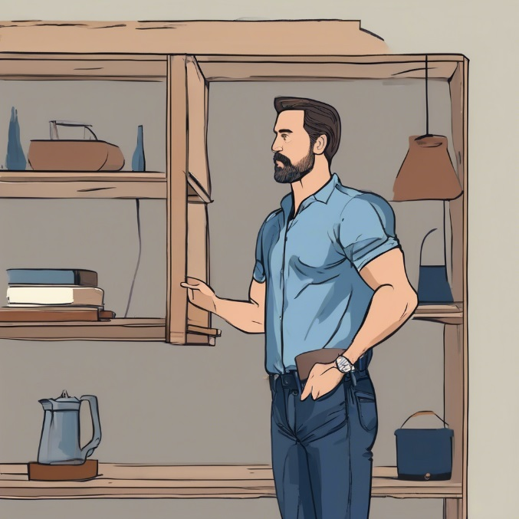  
1. Materiały: Płyta meblowa laminowana o grubości 18 mm, okleina w wybranym kolorze, wkręty lub konfirmaty.  
  
2. Wykonanie:   
- Wytnij odpowiednie kawałki płyty zgodnie ze swoim projektem.

- oklej krawędzi za pomocą żelazka 😊 obrzeżem(okleina) meblowym, aby nadać im estetyczny wygląd.  
- Przy pomocy wkrętów ( konfirmat ) połącz elementy.

3. Wykończenie:   
Tworzenie mebli z płyty meblowej to nie tylko sposób na wyposażenie domu, ale także satysfakcjonujące hobby, które rozwija umiejętności manualne. Dzięki temu przewodnikowi możesz zacząć swoją przygodę ze stolarką i cieszyć się własnoręcznie wykonanymi meblami, które będą służyć przez lata.